МБДОУ «Плешановский детский сад №1»

Здоровьесберегающие технологии на логопедических занятиях

Биоэнергопластика

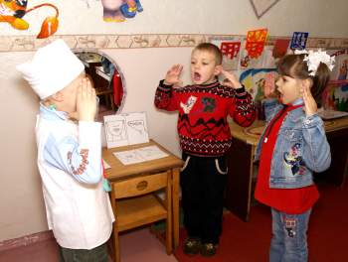

Учитель – логопед: О.П. Ведель

Упражнения по биоэнергопластике
«Птенчики»
Ладонь в вертикальном положении. Большой палец выставлен вперед, перпендикулярно остальным.

«Лопаточка»
Ладонь с сомкнутыми пальцами опущена вниз.

«Чашечка»
Ладонь с согнутыми пальцами, образует форму чашки.

«Иголочка»
Пальцы сжаты в кулак, указательный палец
Пальцы сомкнуты, ладонь согнута.

«Часики»
Ладонь сжата в кулак. Указательный палец поднят вверх. Под счёт кисть руки поворачивается влево-вправо.

«Змейка»
Ладонь сжата в кулак. Под счёт ладонь с сомкнутыми пальцами выпрямляется, затем опять сжимается, производя движение вперёд-назад.

«Качели»
Ладонь с сомкнутыми пальцами в вертикальном положении. Движение ладони вниз-вверх.

«Футбол»
Ладонь сжата в кулак. Указательный палец впереди. Указательный палец вместе с кистью поворачивается влево-вправо.

«Почистить зубы»
Ладонь сжата в кулак, указательный палец выдвинут вперёд. Указательный палец производит движение по кругу.

«Лошадка»
Рука в горизонтальном положении (лежит на столе). Ладонь с сомкнутыми пальцами согнута. Под счёт поочерёдно касаются стола кончики пальцев и запястье.

«Вкусное варенье»
Ладонь в форме чашечки. Сомкнутые пальцы сгибать-разгибать.

«Улыбка»
Ладонь находится в вертикальном положении, пальцы широко расставлены.

«Заборчик»
Ладонь находится в вертикальном положении, пальцы сомкнуты.

«Трубочка»
Ладонь с согнутыми пальцами, образует трубочку.

«Хоботок»
Ладонь сжата в кулак.

«Наказать непослушный язычок»
В горизонтальном положении четыре сомкнутых пальца, большой палец прижат к среднему. Производить быстрые постукивания большого пальца по среднему.

«Почистим зубы»
Согнутая ладонь с сомкнутыми пальцами. Ладонь выпрямляется, опять сгибается. Затем согнутая ладонь движется влево-вправо.

«Кто дальше загонит мяч?»
Рука ладонью вниз находятся в горизонтальном положении. Во время движения ватки по столу, ладонь движется вперёд.

«Фокус»
Ладонь сжата в кулак. Когда вата взлетает вверх, пальцы разжаты и расставлены.

«Приклей конфетку»
Кисть находится в горизонтальном положении ладонью вверх. Пальцы сомкнуты. Кисть поднимается вверх, затем опускается.

«Грибок»
Кисть одной руки располагается вертикально, кисть другой расположена горизонтально на кисти первой руки.

«Гармошка»
Рука лежит на столе ладонью вниз. Во время опускания и поднимания нижней челюсти опускается и поднимается кисть руки с сомкнутыми прямыми пальцами.

«Индюк», «Болтушка»
Четыре пальца сомкнуты, большой палец прижат к указательному. Четыре пальца производят быстрые движения вверх-вниз.
«Пароход гудит»
Ладонь с сомкнутыми пальцами располагается горизонтально.

«Самолёт гудит»
Ладонь с расставленными пальцами располагается горизонтально.

«Маляр»
Ладонь располагается вертикально, пальцы сомкнуты. Движение ладони вперёд-назад.

«Дятел»
Пальцы одной руки сомкнуты и немного сжаты, стучат по ладони другой руки.

Речевой материал по биоэнергопластике
«Пчела и Оса»
Когда-то Оса и Пчела жили вместе в лесу. Дом у них был на дереве в дупле.
(упражнение «Дятел» - дятел долбит дупло)
Пчела целыми днями в поле летала и мёд собирала. Проснётся Пчела рано утром, улыбнётся новому дню,
(упражнение «Улыбка»)
умоется, почистит зубки, сделает зарядку,
(упражнение «Почистим зубы»)
посмотрит на часы и летит в поле.
(упражнение «Часики»)
С помощью своего хоботка Пчела собирала мёд.
(упражнение «Хоботок»)
А Оса, когда просыпалась, пила чай,
(упражнение «Чашечка»)
с конфетами,
(упражнение «Приклей конфетку»)
ела блинчики
(упражнение «Лопаточка»)
с ароматным вкусным мёдом.
(упражнение «Вкусное варенье»)
Целыми днями Оса качалась на качелях
(упражнение «Качели»)
и болтала с другими осами.
(упражнение «Индюк», «Болтушка»)
Вечером уставшая Пчела прилетала домой и опять трудилась. Она шила одежду,
(упражнение «Иголочка»)
красила в доме стены, потолок.
(упражнение «Маляр»)
А утром опять улетала в поле.
Однажды вернулась Пчела с поля, а Оса ей и говорит:
- Мало мёду принесла, лети обратно.
Обиделась Пчела и ушла из дому. Летит она и плачет. Увидел её Человек:
- Ты что, Пчела, плачешь?
- А мне жить теперь негде, - говорит Пчела, - я из дому ушла.
- Не плачь, Пчела, я тебе новый дом построю…
Построил Человек у себя в саду для Пчелы деревянный дом, и живёт Пчела с тех пор в удобном улье. И добром за добро Человеку платит – мёдом угощает.
(упражнение «Вкусное варенье»)
«Под грибом».
Как-то раз летел Комар
(упражнение «Хоботок»)
и начался сильный дождь.
(упражнение «Дятел»)
Куда спрятаться?
Увидел Комар на полянке маленький грибок,
(упражнение «Грибок»)
долетел до него и спрятался под его шляпкой.
Сидит под грибком, дождь пережидает. А дождь идёт сильнее и сильнее.
Мимо грибочка Воробей скачет и плачет.
(упражнение «Птенчики»)
- Намокли пёрышки, устали крылышки. Пусти, меня, Комар, под грибок обсохнуть, дождик переждать!
- Куда же я тебя пущу? Я один тут кое-как уместился.
-Ничего, в тесноте, да не в обиде.
Пустил Комар Воробья под грибок.
Ползёт Змейка к грибочку.
(упражнение «Змейка»)
Просит:
- Пустите под грибок, дождик переждать.
- Тут места нет.
- Подвиньтесь, пожалуйста.
Подвинулись, нашлось место змейке.
Бежит Ёжик к грибочку,
(упражнение «Иголочка»)
попросился дождик переждать и его пустили.
А дождь всё льёт и не перестаёт.
(упражнение «Дятел»)
Скачет Зайчик.
(упражнение «Лошадка»)
- Спрячьте, - кричит, - спасите! За мной Лиса гонится!
- Жалко Зайца, - говорит Комар, - давай ещё потеснимся.
Только спрятали Зайца, Лиса прибежала.
(упражнение «Киска сердится»)
- Зайца не видели? – спрашивает.
- Не видели.
Подошла Лиса поближе.
- Не тут ли он спрятался?
- Где ему тут спрятаться.
Махнула Лиса хвостом и ушла.
К тому времени дождик прошёл, солнышко выглянуло.
Вылезли все из-под гриба, радуются.
Комар задумался и говорит:
- Как же так? Раньше мне одному под грибом было тесно, а теперь всем пятерым место нашлось.
- Ква-ха-ха! Ква-ха-ха! – засмеялся кто-то.
Все посмотрели: на шляпке гриба сидит Лягушка и хохочет:
(упражнение «Улыбка»)
- Эх вы! Гриб-то…
Не досказала и ускакала.
Посмотрели все на гриб и тут догадались, почему сначала одному под грибом тесно было, а потом и пятерым место нашлось.
А вы догадались?
«Часы с Кукушкой».
Раннее утро. Спят жители сказочного городка. На городской площади башня с часами. Над часами в маленьком домике живёт Кукушка.
Тик-так! – отстукивает время маятник. Ку-ку! – выглянула Кукушка.
(упражнение «Часики»)
Вот проснулся Пёс, стал собираться на работу. Он маляр.
(упражнение «Маляр»)
Сегодня ему надо покрасить красивый резной забор вокруг городка.
(упражнение «Заборчик»)
В своём уютном домике поставила пирог в духовку Кошка.
(упражнение «Киска сердится»)
Пирог с начинкой: с клубничным вареньем.
(упражнение «Вкусное варенье»)
- Всё надо делать по часам, - говорит Кошка Котятам.
- Ещё раз прокукует Кукушка – значит, пора вынимать пирог.
Весёлый Лягушонок вовремя принялся за уборку.
(упражнение «Улыбка»)
Каждое утро он моет свой плот щёткой.
(упражнение «Почистим зубы»)
Время идёт, а Кукушка всё молчит. Собрались все жители городка на площади.
Дверцы домика закрыты, висит записка: «Ушла в лес».
- Ерунда, - сказал Лягушонок. – Кукушкой может быть каждый. Теперь я буду Кукушкой, - и прыгнул в домик над часами.
Солнце поднялось высоко. Лягушонку стало жарко.
- Нет, не могу я быть Кукушкой.
-Тогда я буду Кукушкой, - сказала Кошка. – Мяу-мяу!
Потом свернулась клубочком и уснула.
А в домике у Кошки горел пирог,
(упражнение «Лопаточка»)
потом загорелся дом. Хорошо Лягушонок из шланга залил горящий дом.
- Нет, теперь я буду Кукушкой, - сказал Пёс. – Только проверю механизм: всё ли в порядке.
Стукнул Пёс молотком по колёсику – и вовсе остановились часы.
Звери в растерянности поглядели друг на друга.
- Почему же никто из нас не смог стать Кукушкой? – спросила Кошка.
- Да… Видно, каждое дело надо делать умеючи, - виновато опустил голову Пёс.
Тут все увидели Кукушку и очень обрадовались.
(упражнение «Улыбка»)
Кукушка быстро починила часы и прокуковала:
- Ку-ку! Ку-ку!
(упражнение Часики»)
И всё в сказочном городке пошло своим чередом.
«У Солнышка в гостях».
Однажды большая туча занавесила небо. Заскучали Цыплята без солнечного света.
(упражнение «Птенчики»)
- Куда это Солнышко подевалось? – говорят. – Нужно его поскорее на небо вернуть.
- Разве вы знаете, где оно живёт? – закудахтала Наседка.
- Мы не знаем, а кого встретим, того спросим, - ответили Цыплята.
Собрала их Наседка в дорогу. Положила вкусные зёрнышки.
(упражнение «Вкусное варенье»)
Отправились Цыплята. Шли-шли и увидели Индюка.
(упражнение «Индюк»)
Спрашивают:
- Индюк, ты не знаешь, где Солнышко живёт?
- Знать не знаю, давайте вместе искать.
Идут они мимо леса, видят, Дятел на дереве сидит и дупло долбит.
(упражнение «Дятел»)
Спросили они у Дятла про Солнышко, но Дятел тоже не знает, где Солнышко живёт. Пошли все вместе искать.
Мимо скакала Лошадка и тоже отправилась с ними Солнышко искать.
(упражнение «Лошадка»)
Долго шли они. Увидели Ёжика.
(упражнение «Иголочка»)
Он сидел под деревом и играл на гармошке.
(упражнение «Гармошка»)
- Ёжик, Ёжик, ты не знаешь, где Солнышко живёт? – спрашивают Цыплята. – Три дня его не было на небе, уж не заболело оно?
- Как не знать. Знаю, вон там, за большой горой. – ответил Ёж.
(упражнение «Горка»)
Взял Ёж палку, нанизал на иголки грибы и зашагал впереди всех дорогу показывать.
(упражнение «Грибок»)
Забрались Цыплята, Индюк, Дятел, Лошадь и Ёж на гору и увидели солнцев дом. А в доме темно, света нет, заспалось, видно Солнышко и просыпаться не хочет.
Тут Цыплята запищали, Индюк заболботал, Дятел застучал, Лошадь заржала, Ёж зафыркал.
- Кто под моим окошком кричит? – спросило Солнышко. – Кто мне спать не мешает?
- Это мы. Пришли тебя будить. Утро настало.
- Да как мне на небо выглянуть? Три дня меня туча прятала, три дня собой заслоняла. Я теперь и заблестеть не смогу…
Лошадь взяла ведро, стала воду таскать.
(упражнение «Чашечка»)
Дятел – Солнце водой умывать. Индюк – полотенцем вытирать.
(упражнение «Маляр»)
Ёж – давай колючей щетинкой начищать.
(упражнение «Качели»)
А Цыплята – те стали с Солнышка соринки смахивать.
(упражнение «Фокус»)
Выглянуло Солнышко на небо, чистое, ясное и золотое. И всюду стало весело, светло и тепло.
(упражнение «Улыбка»)
«Петух и краски».
Нарисовал Художник Петуха,
(упражнение «Птенчики»)
а раскрасить-то его и забыл…
Пошёл Петух гулять, и все на дворе вдруг стали смеяться.
- Почему они смеются надо мной? – спросил Петух Индюка.
(упражнение «Индюк»)
- Ты же ходишь совсем нераскрашенный, - сказал Индюк, - посмотри-ка на себя!
Подбежал Петух к луже, посмотрел в воду. И верно – Индюк правду говорит.
Совсем расстроился Петух.
Тут подошёл Кот.
(упражнение «Киска сердится»)
- Не печалься, - сказал Кот, - иди к Краскам, они тебе помогут.
(упражнение «Маляр»)
- Ку-ку-да к Краскам? – закудахтал Петух. – Где я их найду?
- Я научу тебя, - сказал Кот. – Иди всё время прямо, прямо, никуда не сворачивай. Пройдёшь леса, пройдёшь горы, через реки и озёра придёшь в Сказку и там найдёшь Краски!
И пошёл Петушок Краски искать.
Идёт Петух по лесу. А на поляне Лисята играли с мячом.
(упражнение «Кто дальше загонит мяч?»)
Заметили его Лисята, закричали:
- Мама, мама! Смотри – Петух!
Лиса в это время наказывала одного из лисят.
(упражнение «Наказать непослушный язычок»)
Увидела Лиса Петуха и отвернулась.
- Нет, нет… Этот Петух не годится. Он – нераскрашенный. Это ненастоящий Петух!
А Петушок всё шёл и увидел Ёжика.
(упражнение «Иголочка»)
Ёжик показал Петушку, где Краски живут. Пришёл Петух к расписному теремку, вокруг которого стоит разноцветный забор.
(упражнение «Заборчик»)
- Ку-ка-ре-ку!
- Кто там? – спросили за дверью.
- Это я, Петух.
Вышли навстречу Петуху Краски и раскрасили его в разные цвета.
Красная Краска раскрасила гребешок и бородку, Синяя - пёрышки на хвосте, Зелёная – крылышки, а Жёлтая – грудку.
(упражнение «Маляр»)
Посмотрел Петушок в зеркало – себя не узнал! Такой стал красивый!
Поблагодарил Петух добрые Краски, улыбнулся,
(упражнение Улыбка»)
и весёлый зашагал домой. Поёт на весь лес:
- Ку-ка-ре-ку!
Лисята теперь качались на качелях,
(упражнение «Качели»)
увидели его, запищали:
- Мама, смотри – Петух назад идёт!
- Я же сказала вам – он ненастоящий, нераскрашенный.
- Мам, он настоящий! Настоящий, живой Петух!
Хотела Лиса догнать Петуха, да поздно спохватилась: он уже далеко ушёл…

Стихи для биоэнергопластики
Поёт с утра лягушка:
«Ква-ква, ква-ква, ква-ква!
Иди сюда, подружка!
Здесь сочная трава».
(упражнение «Улыбка»)
Воробьишка прыг-прыг-прыг!
Быстро двигаться привык.
Звонок воробьиный хор,
Им ареной служит двор.
(упражнение «Птенчики»)
Индюк, смотри, какой герой –
За индюшат стоит горой!
Распустит хвост, зальётся краской,
Все на него глядят с опаской.
(упражнение «Индюк»)
Зебра в белую полоску,
Зебра в чёрную полоску,
Точно кто-то шутки ради
Нарядил её в матроску.
(упражнение «Лошадка»)
Принесу грибы в корзинке,
Стану их перебирать,
Словно на лесной тропинке
Побываю я опять.
(упражнение «Грибок»)
(упражнение «Чашечка»)
Ель зайчишку приютила,
Веткой от врагов укрыла…
Ёжик – быстренькие ножки,
Протоптал в лесу дорожки.
(упражнение «Иголочка»)
Дятлу клювом бить не лень
Целый день, целый день!
Тук-тук-тук! Тук-тук-тук!
Выходи из щёлки жук!
(упражнение «Дятел»)
Грибочек, грибок,
Масляный бок,
Серебряная ножка,
Прыгай в лукошко!
(упражнение «Грибок»)
На скамейке у окошка
Улеглась и дремлет кошка.
Кошка глазки открывает,
Кошка спинку выгибает.
(упражнение «Киска сердится»)
Красной краскою Егор
Красит крышу и забор.
(упражнение «Маляр»)
Удав, огромнейший удав,
Лежит кольцом средь пышных трав.
Он гордый повелитель змей,
И трогать ты его не смей.
(упражнение «Змейка»)
Хомячок живёт в квартире,
Нет зверька милее в мире.
Он за щёчки прячет ужин.
Что ж! Запас, конечно, нужен.
(упражнение «Футбол»)
Самолёт построим сами,
Понесёмся над лесами.
Понесёмся над лесами,
А потом вернёмся к маме.
(упражнение «Самолёт гудит»)
Часовщик, прищурив глаз,
Чинит часики для нас.
(упражнение «Часики»)
Шмель лохматый, шмель пушистый,
Держит путь на луг душистый,
Басом целый день поёт
И нектар цветочный пьёт.
(упражнение «Хоботок»)
Лопата копала,
Копала, копала,
Потом улеглась,
Видно, очень устала.
(упражнение «Лопаточка»)
В парке высокая горка стоит.
На горке сердитый Егорка сидит.
Боится Егорка
Съехать с крутой горки.
(упражнение «Горка»)
Шёл Егор через двор,
Нёс топор чинить забор.
(упражнение «Заборчик»)
Я достал в шкафу варенье,
Я к животным всей душой.
- На, поешь для подкрепленья,
Будешь толстый и большой.
(упражнение «Вкусное варенье»)
Весёлые мыши забрались на крышу
И лезут упрямо всё выше и выше.
(упражнение «Иголочка» - тонкий хвостик мышки)
Совсем не боятся они высоты!
Какие, однако, отважные мыши! –
Сказали, взбираясь за ними коты.
(упражнение «Киска сердится»)
Поиграю я в футбол
И забью в ворота гол.
Очень сложная задача –
Загонять в ворота мячик.
(упражнение «Кто дальше загонит мяч?»)
Чайные чашки в печали,
Стуча и бренча, закричали.
(упражнение «Чашечка»)
Увидев свой хвост, удивилась змея:
- Неужто, друзья, это всё ещё я?
(упражнение «Змейка»)
Два цыплёнка,
(упражнение «Птенчики»)
Два мышонка
(упражнение «Иголочка»)
Учат бегать
Лягушонка.
(упражнение «Улыбка»)
Расшумелась мелкота –
Видно, близко нет кота!
(упражнение «Киска сердится»)
Ходит по двору индюк
(упражнение «Индюк»)
Среди уток и подруг.
Вдруг увидел он грача,
(упражнение «Птенчики»)
Рассердился сгоряча.
Кот Тимошка жил на крыше.
(упражнение «Киска сердится»)
Ниже, в доме, жили мыши.
(упражнение «Иголочка»)
По стене взбирались мыши,
Не боясь кота на крыше.
На берёзе поутру
Дятел продолбил кору.
(упражнение «Дятел»)
Рыжий кот осенними
Листьями шуршит,
Возле стога с сеном
Мышек сторожит.
(упражнение «Киска сердится»)
(упражнение «Иголочка»)
Яблоки румяные,
В них медовый сок!
Испечёт нам мама
Яблочный пирог.
(упражнение «Лопаточка»)
Телевизор вместе с нами
Смотрит наша киска.
(упражнение «Киска сердится»)
Видит мышку на экране,
Мышка вроде близко.
(упражнение «Иголочка»)
Мог бы славный быть обед,
Только хвать, а мышки нет.
Пароход плывёт по речке
И труба дымит, как печка.
(упражнение «Пароход гудит»)
Труба трубит, труба поёт,
Трубач по улице идёт.
(упражнение «Трубочка»)
Не бери ежа с собой,
Отпусти его домой.
Ёжик, даже глупый самый
Хочет жить с ежихой-мамой.
(упражнение «Иголочка»)
Чистим зубы, чистим зубы
И снаружи, и внутри,
Не болели чтоб они.
(упражнение «Почистить зубы»)
(упражнение «Почистим зубы»)
Вёз корабль карамель,
Наскочил корабль на мель,
И матросы три недели
Карамель на мели ели.
(упражнение «Приклей конфетку»)

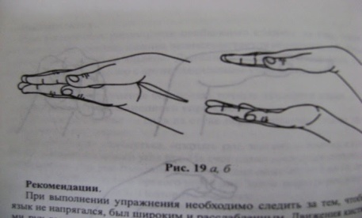
Упражнение «Блинчики»
Мы испечь блины решили,
Много теста замесили.
Чтобы было веселей,
Пригласили всех друзей.

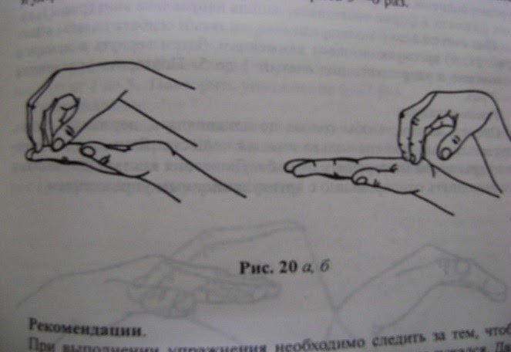
Упражнение «Расческа»
Наши зубки –гребешок,
Причесали язычок.
Мы причешем много раз,
Чтоб он гладким был у нас.
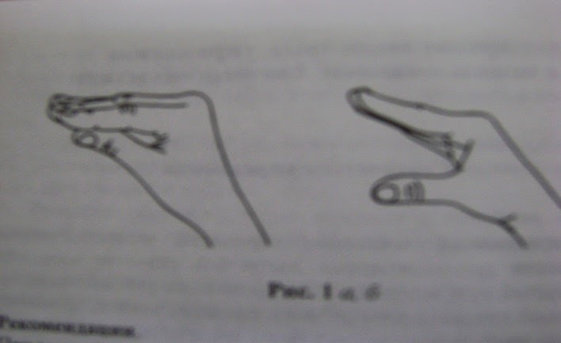
Упражнение «Бегемотик»
Широко открыли ротик-
Получился «бегемотик»
А затем закрыли ротик –
Отдыхает «бегемотик»

